江苏省南京市玄武区2016届九年级一模物理试题及答案
(本卷g=10N/㎏)
注意事项：
1．本试卷共8页，全卷满分100分，考试时间90分钟。考生答题全部答在答题卡上，答在本试卷上无效。
2．请认真核对监考教师在答题卡上所粘条形码的姓名、考试证号是否与本人相符合，再将自己的姓名、考试证号用0.5毫米黑色墨水签字笔填写在答题卡及本试卷上。
3．答选择题必须用2B铅笔将答题卡上对应的答案标号涂黑。如需改动，请用橡皮擦干净后，再选涂其他答案，答非选择必须用0.5毫米黑色墨水签字笔写在答题卡的指定位置，在其他位置答题一律无效。
4．作图题必须用2B铅笔作答，并请加黑、加粗。

一、选择题（本题共12小题，每小题2分，计24分.每小题给出的四个选项中只有一个选项符合题意）
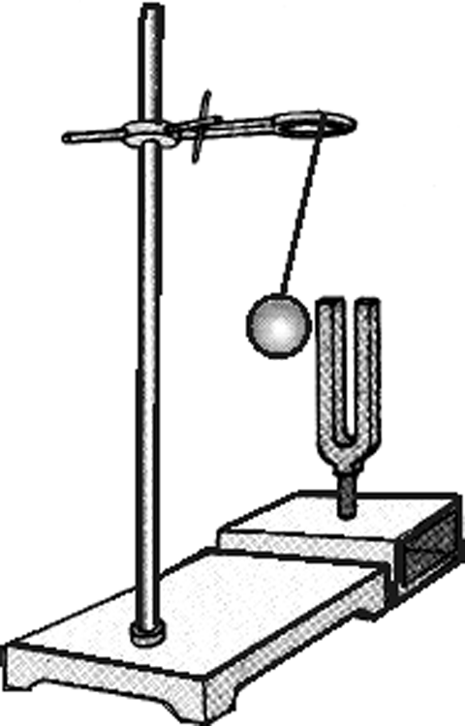
1. 下列属于不可再生能源的是
A.太阳能 B.煤 C.风能 D.水能
2． 如图所示，将悬挂的乒乓球轻轻接触正在发声的音叉，观察到乒乓球被音叉多次弹开；声音消失，乒乓球便会停止运动。此现象表明声音
A．可以通过固体传播 B．不能在真空中传播
C．是由物体振动产生的 D．是以波的形式传播的
3． 戴眼镜的同学从寒冷的室外进入温暖的室内时，眼镜片上会形成“小水珠”。下列现象中的物态变化方式与“小水珠”形成原因相同的是
A．从冰箱取出的冻肉会变软 B．初冬的清晨，鸭绿江水面上飘着“白气”
C．人游泳之后刚从水中出来，感觉冷 D．教室内，用久的日光灯管两端会发黑
4．下列现象中由于光的反射而形成的是
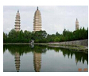
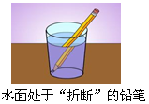
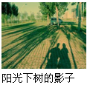
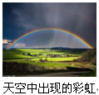
A.湖面的倒影
B.“折断”的铅笔
C.地面的人影
D.雨后的彩虹

5. 小伟和小梁在学校运动场观看足球赛，他们运用所学物理知识对比赛中的一些现象进行分析，下列说法中全部正确的一组是
①踢球时脚感到疼是因为物体间力的作用是相互的
②足球在空中飞行时受到重力和向前的推力
③空中飞行的足球，若它所受的力全部消失它将立即停止运动
④足球在空中飞行过程中，运动状态发生改变
A．①③ B．②④ C．②③ D．①④
6. 把同一个小球分别放入甲、乙两只盛有不同液体的杯子里，静止时两液面相平，小球的位置如图所示，此时小球受到的浮力分别为F_{甲}和F_{乙}，容器底受到的液体压强分别为p_{甲}和p_{乙，}则它们之间的大小关系正确的是
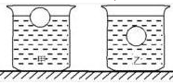
A． F_{甲}＝F_{乙} p_{甲}＝p_{乙} B． F_{甲}＜F_{乙} p_{甲}＞p_{乙}
C． F_{甲}＝F_{乙} p_{甲}＞p_{乙} D． F_{甲}＜F_{乙} p_{甲}＝p_{乙}
7．下图中使用的工具，属于费力杠杆的是
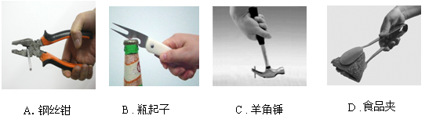

8．如图所示的四种情景中，属于重力势能转化为动能的过程是
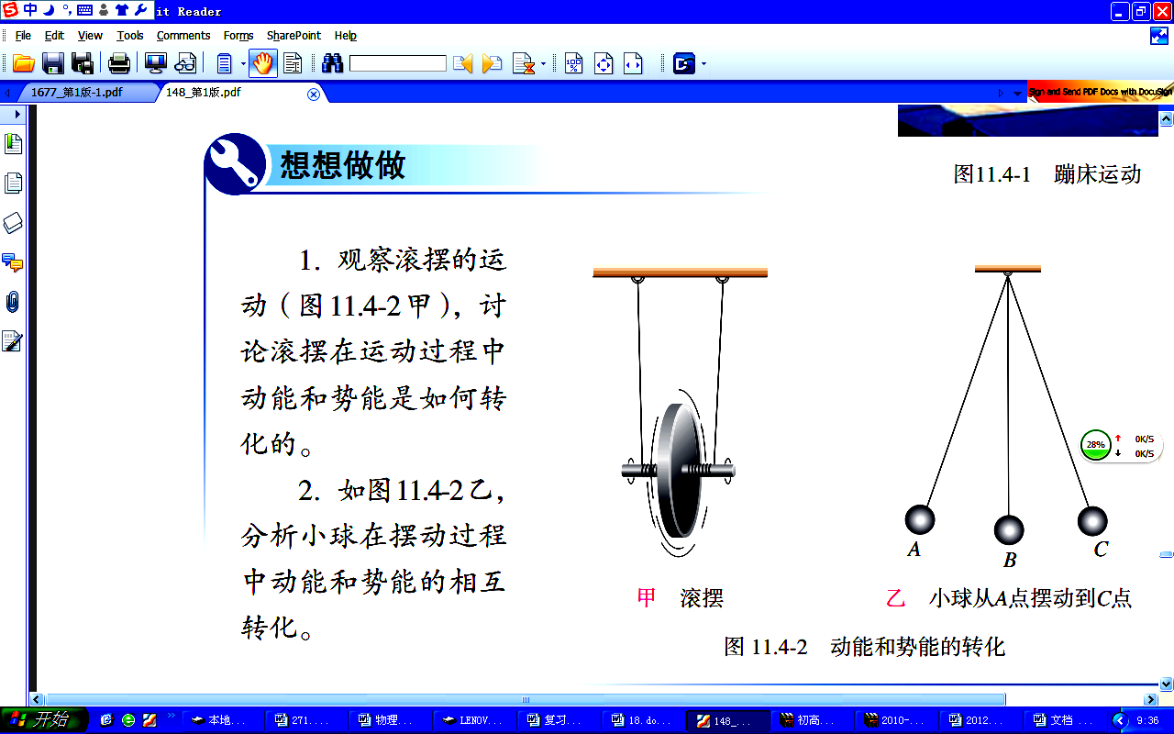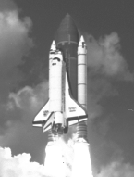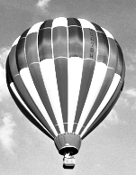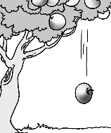
A．雨滴自由下落
D．火箭点火发射升空
B．滚摆减速上升
C．热气球匀速下落
9. 用相同的加热装置给质量相等的甲、乙两种液体同时加热，两种液体的温度随t时间的变化如下表所示。由数据比较两种液体的比热容
时间t / min | 0 | 1 | 2 | 3 | 4 | 5
甲的温度/ ℃ | 20 | 22 | 24 | 26 | 28 | 30
乙的温度/ ℃ | 20 | 25 | 30 | 35 | 40 | 45
A．c_{甲} ＞ c_{乙} B． c_{甲} ＝ c_{乙} C．c_{甲} ＜ c_{乙} D．无法确定
10. 为了安全，汽车行驶时驾驶员必须系好安全带。当系好安全带时，相当于闭合开关，指示灯不亮；未系好安全带时，相当于断开开关，指示灯发光。符合上述要求的电路图是：

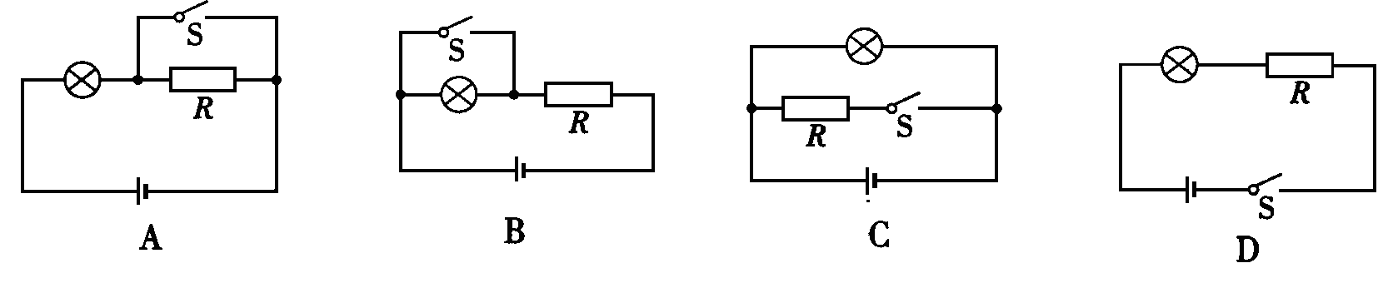

11. 电风扇通电时扇叶会飞速转动，下列各图与之工作原理相同的是
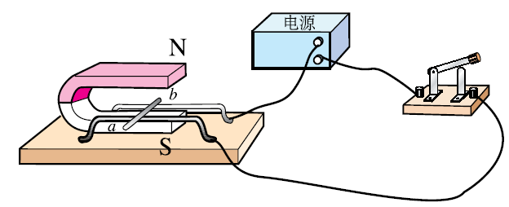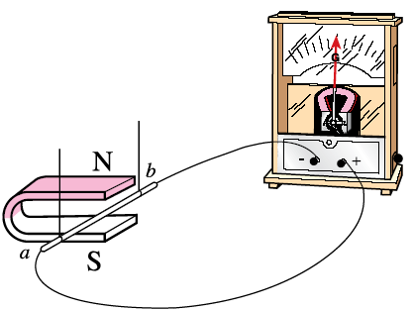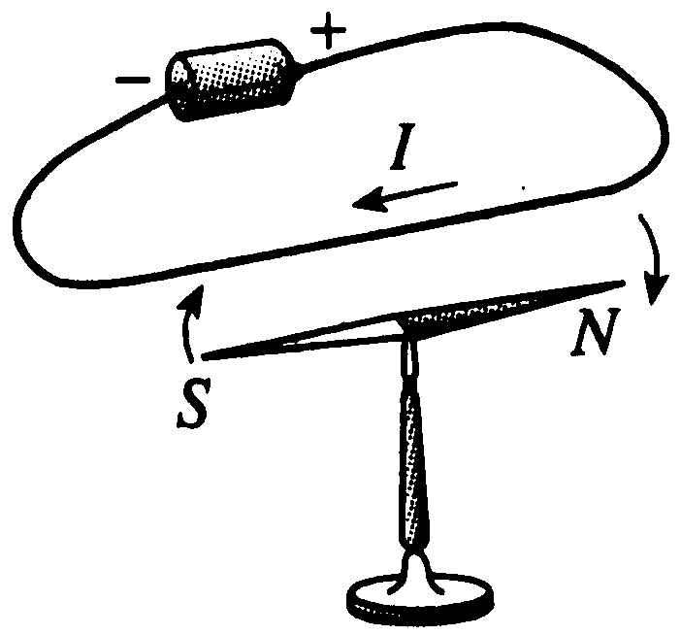
R₁
V
A
R2
第12题图
A
B
C
D
S
12.如图所示，电源电压不变，滑动变阻器的滑片在某两点间移动时，电流表示数从1A变化到2A，此时滑动变阻器R的电功率从9W变化到12W，则
A．电阻R₁两端电压与通过R₁的电流成正比
B．R₁的电阻值是10Ω
C．在此过程中，电路消耗的总功率变化了6W
D．该电路消耗的最大功率48W

二、填空题（本题共8小题，每空1分，计25分）
13.初夏，路边的栀子花盛开了，人们在很远的地方就能闻到花香，这是＿＿＿＿＿＿现象，说明了分子在＿＿＿＿＿＿＿；两块表面干净的铅互相压紧能够吊住重物，说明分子间存在＿＿＿＿＿＿＿。
14． 如图甲为宾馆的房卡，把房卡插入槽中，房内的用电器才能工作。插入房卡相当于闭合电路中的＿＿。房间里电灯、电视机等用电器是＿＿＿＿联的，该宾馆的电能表如图乙所示，其读数为＿＿＿＿kW•h。
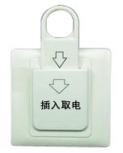
kW·h

220V 20A 50Hz
3000r/(kW·h）
1
1
40
2
6
甲 乙
15. 如图所示是小球下落过程中每隔相等时间曝光一次所得的照片，其中小球运动的参照物是＿＿＿＿,比较小球在相等时间内通过的＿＿＿＿，可知小球的速度越来越＿＿＿＿．
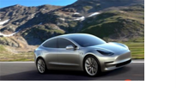
16.2016年3月29日，特斯拉发布全新电动汽车Model 3（如图所示）， 该车配备60千瓦时的锂离子电池组，该车充电一次至少可以续航320公里。
（1）Model3为了控制整车质量不超过1.7吨，采取全铝车身，这是利用铝_____的物理属性；
（2）汽车高速行驶时，对地面的压力大小_______汽车的重力（选填“大于”、“小于”、“等于”）， 车载GPS系统是通过接收 来实现自动导航的。
（3）特斯拉公司建议用户采用240V、40A的标配充电器，只需要8小时即可将电池充满，则充满一次电消耗的电能是 _________千瓦时。
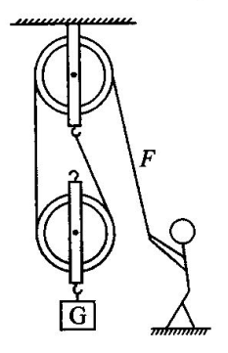
17． 小婷在保温瓶中装入大半瓶刚烧开的水，盖上软木塞后，观察到软木塞很容易跳起。小婷分析是因为瓶内温度高的水＿＿＿成水蒸气（填物态变化）；瓶内气体受热膨胀，使瓶内气体的压强＿＿＿（填“大于”“小于”或“等于”）外界大气压造成的。软木塞跳起时能量转化与四冲程汽油机的＿＿冲程的能量转化相同。
18． 如图所示，工人用250N的力F将重为400N的物体在10s内匀速提升2m，则此过程中，工人做的有用功为 J，拉力做功的功率为 W，滑轮组的机械效率为 ，要提高这个滑轮组的机械效率，可采取的办法是 。
19．现在许多家庭为了保健购置了足浴盆，表中是某品牌足浴盆的技术参数．向该足浴盆中注入温度为27℃的清水至最大加水量时，所加水的质量是＿＿＿kg．若足浴盆正常工作10min，水温将升高到＿＿＿℃[不计热量损失，c_{水}=4.2×10³J/（kg·℃）]．
型号 | JM-770
额定电压 | 220V
额定功率 | 700W
最高温度 | 47℃
最大加水量 | 10L
20.如图甲所示电路，电源电压恒定，滑动变阻器上标有“50Ω 1A”的字样，其连入电路的电阻与该部分电阻丝的长度成正比，两个电流表的量程均为0～0.6 A。滑片P在最左端的a点，闭合开关S，灯泡正常发光。滑片P由最左端的a点向右移动6 cm到达b点，滑片P在a、b两点时电流表示数如图乙表格所示。电源电压为 V，小灯泡的额定电功率为＿＿＿W，为不损坏电路元件，滑片P从a点向右可移动的最大距离为＿＿＿＿＿cm。
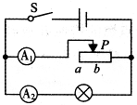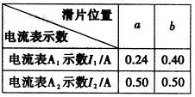
甲 乙

三、解答题（本题共9小题，计51分，解答、题时应有公式和解题过程）
21．（6分）按照题目要求作图：
（1）图甲中一束光射入水中，照亮了水底的鹅卵石．请画出该束光在水面处的反射光线和进入水中的折射光线．
（2）图乙中物体沿斜面下滑，作出物体受到的重力G和物体对斜面的压力F的示意图．
（3）图丙（a)所示为市民在公园锻炼上肢力量的画面。该器材相当于一根杠杆（杠杆自重不计），图丙（b)为其简化图，锻炼时手在B点用力向上举手柄将A点的配重抬高，达到锻炼上肢的目的。请在图丙（b)中画出动力臂L₁、阻力F₂。
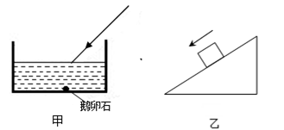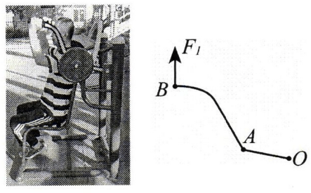
丙
22. （6分） 如图甲所示，是“探究水沸腾时温度变化特点”的装置图。
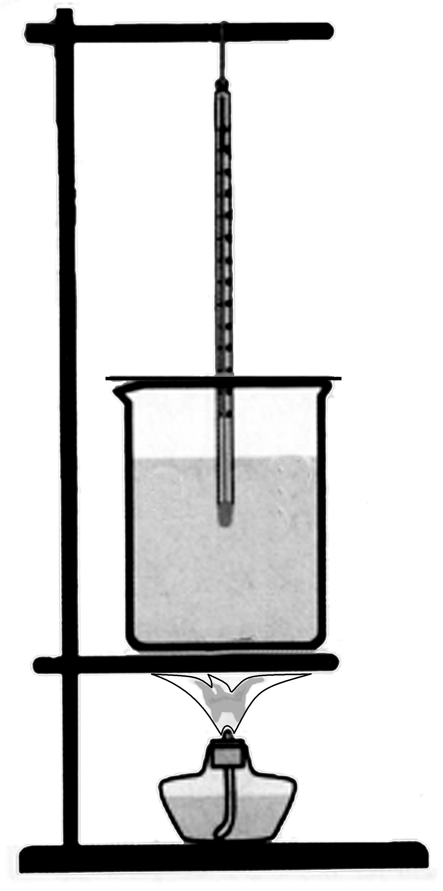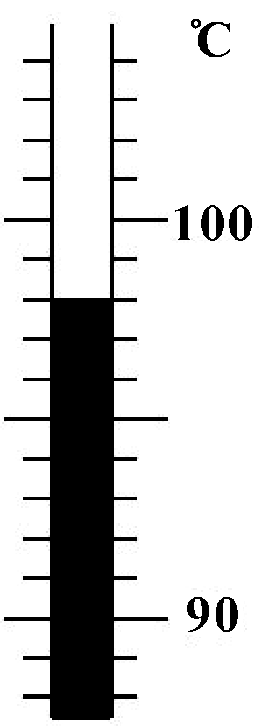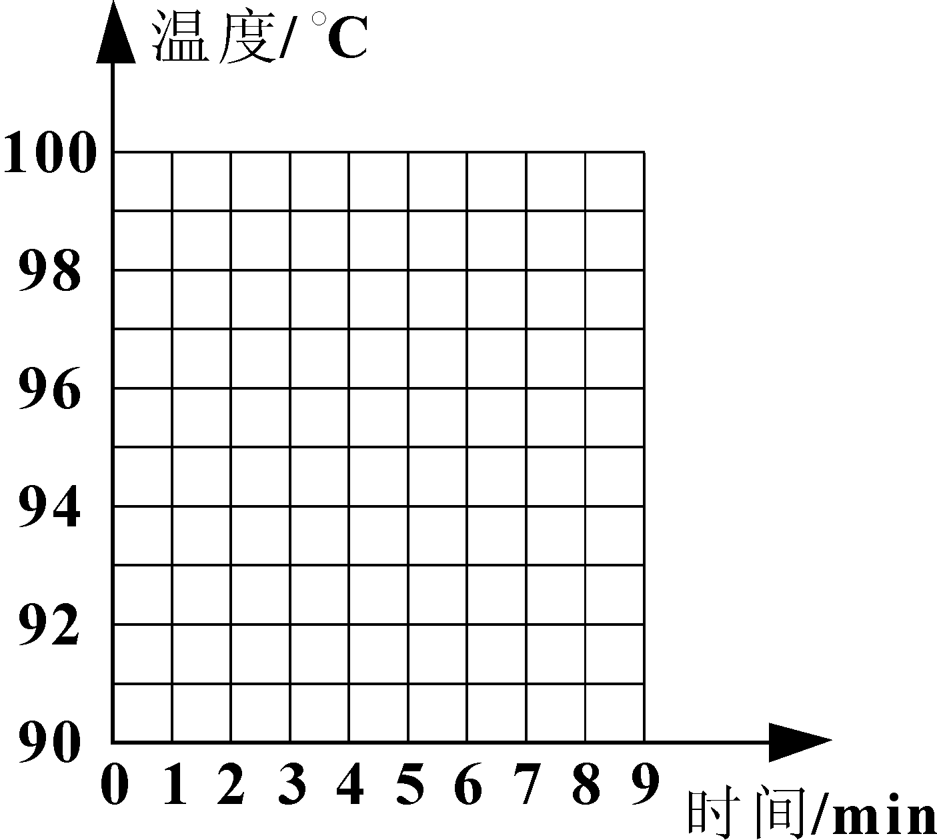
甲 乙 丙
实验过程中，依据观察到的＿＿＿＿＿＿＿＿＿＿现象，判定水开始沸腾。
（1）图乙是实验第5min时温度计的示数，将其读数记录到表中。
时间/min | 0 | 1 | 2 | 3 | 4 | 5 | 6 | 7 | 8 | 9
温度/℃ | 90 | 92 | 94 | 96 | 97 |  | 99 | 99 | 99 | 99
（2）根据记录的数据，在坐标系中画出温度随时间的变化图像。
（3）则分析实验数据可知：当时的大气压＿＿＿＿＿（选填“大于”、“小于”或“等于”）1个标准大气压。
（4）通过实验可知，水沸腾时，温度＿＿＿＿＿（选填“逐渐升高”、“保持不变”或“逐渐降低”）；当停止加热时，观察到 ，说明沸腾过程中水需要继续吸收热量。
23.(4分) 在“探究凸透镜成像规律”的实验中，所选凸透镜的焦距为10cm。
（1）点燃蜡烛，调节烛焰和光屏，使两者的中心大致在凸透镜的_______________上。
（2）当蜡烛与凸透镜的距离如图，烛焰在光屏上成倒立、________（选填“放大”、“缩小”或“等大”）的实像。照相机、投影仪和放大镜是常用的三种光学仪器，其中________遵循此成像规律。
（3）若将点燃的蜡烛移到如图所示的位置，人眼观察到放大的像，现将光屏放在虚线的位置，人眼观察到烛焰的像（ ）
A. 成在光屏上 B. 没有变化 C. 会消失 D.亮度变暗
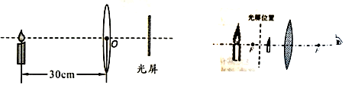
24. (4分) 在测量牛奶密度的实验中：
（1）小明进行了如下的操作：①用调好的天平测量出空烧杯的质量为30g；②取适量牛奶倒入烧杯，用天平测量出牛奶和烧杯的总质量，天平平衡时砝码和游码的位置如图甲所示；③将牛奶全部倒入量筒中，读出量筒中牛奶的体积V，如图乙所示。
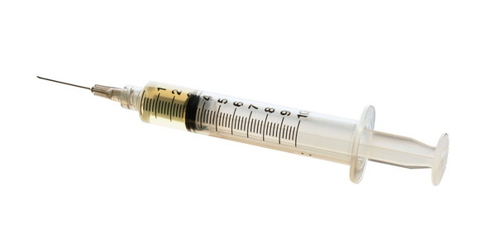
图丙
mL
50
40
10
30
20
图乙
图甲
甲
0
1
2
3
4
5
g
50g

10g

则牛奶的质量m=________g，密度ρ=__________g/cm³.
（2）小华认为小明的方案存在一定的误差，于是她找来了量程为50mL的一支注射器（如图丙所示），利用天平就完成了测量。实验步骤如下：
①用排尽了空气的注射器，先吸入V₁的牛奶，用天平测量出注射器和牛奶的质量m₁；
②______________________________________________________；
请将小华的实验方案补充完整，并写出牛奶密度的表达式ρ=_____________(用步骤中的字母表达)

25．(5分) 某同学用如图所示的实验装置探究阻力对物体运动的影响．他在水平台面上分别铺上不同材料，让同一小车从斜面上的同一高度由静止滑下，在小车停下的位置分别做上标记a、b、c。
（1）用同一小车从同一斜面的同一高度由静止滑下是为了使小车到达水平面时小车的__________
（2）若水平面上铺的材料种类是毛巾、木板、棉布，则标记c是小车在__________表面下停下的位置。
（3）当小车在水平台面上运动时，受到的一对平衡力是＿＿＿＿＿＿。
（4）对上述实验进行分析并进一步推理：如果运动的物体在没有受到力的作用时，将__________。
（5）若在水平面铺上同种材料，让同一小车从不同高度由静止滑下，则还可以探究小车__________的关系（选填下列选项的序号）。
①重力势能与质量；②动能与质量；③动能与速度．
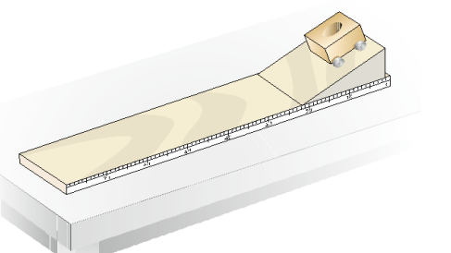
a
b
c
26. (7分)小宇和同学们在“探究电流与电阻关系”的实验中，所用的器材有；三节新干电池，“5Ω、10Ω、15Ω、20Ω”的电阻各一个，滑动变阻器一个，电流表使用0～0.6A的量程，电压表使用0～3V的量程，开关和导线若干。请你和他一起完成下列实验.
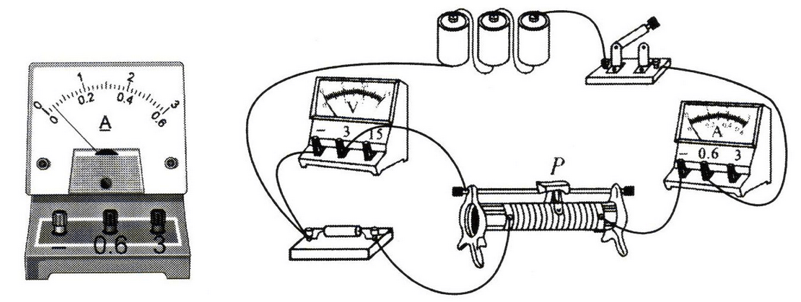
甲 乙 丙
（1）小宇选用器材时发现电流表指针如图甲所示，他应该＿＿＿；在连接实物电路的过程中，开关要＿＿＿＿＿。
（2）小宇连成如图乙所示的电路，他刚要闭合开关，同组的小红提醒他，实物连接有一处错误，请在错误的导线上划“×”，并画出正确的连线。
（3）改正错误连接后，闭合开关，移动滑片P观察两表的示数，下面是记录相关的实验数据的表格，请将其中（a）（b）两项内容补充完整。
实验次数 | 1 | 2 | 3 | 4
（a）
（b）
（4）在实验过程中，控制定值电阻两端的电压为2V不变，当小宇用20Ω的定值电阻替换了15Ω的定值电阻后，继续进行实验，无论怎样移动滑动变阻器的滑片，电压表的示数都无法降低到2V，原因是＿＿＿＿。

27．(5分)小亮同学做测定“小灯泡的额定电功率”实验时所用器材有电源、额定电压为2．5V的小灯泡（小灯泡的额定功率小于1W）、滑动变阻器（50Ω1A）、以及符合实验要求的电表、开关和导线。
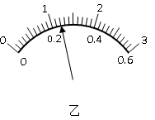
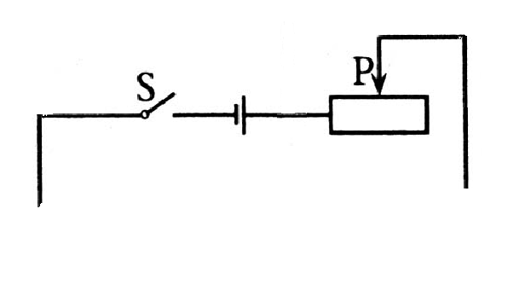
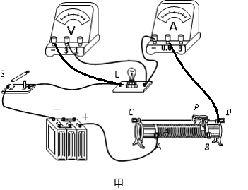

（1）按照正确的操作连接好电路后,合上开关，发现小灯泡不亮，电流表电压表均有示数，但示数较小，则原因可能是 （写一条即可）；
（2）调节滑动变阻器，使电压表示数为2.5V时，电流表示数如上图乙所示，则电流表示数为 A，小灯泡的额定功率为 W。
（3）实验时某小组学生发现电流表损坏，他们想设计一个不用电流表测定该小灯泡额定功率的实验．于是向老师要了一个阻值为R₀的定值电阻和一个单刀双掷开关（符号为：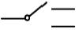），设计了一个电路，并顺利地测出了U_{额}=2．5V的灯泡的额定功率.请你在虚线框内完成电路图的设计。

28．(6分)城市运动会山地自行车比赛项目将在银河度假村举行，运动员李伟参加了小组选拔赛，他的质量为70kg。如图所示的山地自行车为比赛用车，其相关数据见下表：
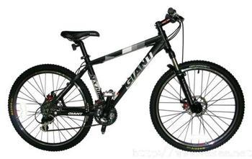
车架材料 | 碳纤维
车架材料体积V/cm³ | 2500
车架质量m₁/kg | 4.5
整车质量m₂/kg | 10
单轮接触面积S/cm² | 4

（1）求碳纤维车架的密度；
（2）李伟在比赛中，山地自行车对水平地面的压强；
（3）李伟在某路段匀速骑行6km，耗时10min，若该路段阻力为总重力的0.02倍，求他的骑行功率。

28．（8分）如图甲所示电路，R₁=10Ω，电源电压保持不变，在滑动变阻器的滑片从最右端滑到最左端的过程中，电压表V₂和电流表A示数变化的关系图线如图2 5乙所示．求：
(l)电源电压；
(2)图乙中a点对应的电流值；
(3)滑片在最右端时，R₁消耗的电功率；
(4)在滑片滑动过程中，电压表V₁的示数变化量△U₁与电压表V₂的示数变化量△U₂有什 么关系？

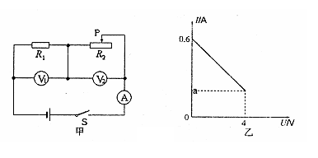
参考答案
题号 | 1 | 2 | 3 | 4 | 5 | 6 | 7 | 8 | 9 | 10 | 11 | 12
答案 | B | C | B | A | D | C | D | A | A | B | C | D
13．扩散 永不停息地做无规则运动 相互作用的吸引力
14．总开关 并 1426.1
15．地面 路程 大
16．（1）密度小 （2）小于 电磁波 （3）76.8
17．汽化 大于 做功
18．800 100 80% 增大物体重力（减小摩擦力）
19．10 37
20．12 6 9
21．略
22．大量气泡出现，气泡由小变大
（1）98 （2）略 （3）小于 （4）保持不变 水停止沸腾
23．（1）主光轴 （2）缩小 照相机 （3）B
24．（1）32 1.07
（2）再吸入牛奶，读出牛奶体积为V₂，用天平测量出注射器和牛奶的总质量为m₂
(还有其它多种叙述)
（3）(m₂- m₁)/( V₂- V₁)
25．（1）速度相同 （2）木板 （3）重力与支持力 （4）一直运动下去 （5）③
26．（1）将电流表指针调到零刻度线位置 断开 （2）略
（3）定值电阻R/Ω 电流表示数I/A
（4）滑动变阻器最大阻值太小（电源电压大）
27．（1）滑动变阻器最大阻值太大 （2）0.24 0.6 （3）略
28．（1）ρ=m₁/V=4.5kg/2.5×10⁻³ m³ =1.8×10³kg/m³ （2分）
（2）F_{地}=G_{总}=(m_{人}+m₂)g=(70kg+10kg) ×10N/kg=800N
P=F_{地}/S_{总}=80kg/8×10⁻⁴ m²=1×10⁶Pa （2分）
（3）F_{牵}=f=0.02G_{总}=0.02×800N=16N
P=F_{牵}v=16N×6000m/600s=160w （2分）
29．（1）当滑片P在最左端时R₂=0，电路中的最大电流为0.6A
U_{电源}=I₁R₁=0.6A×10Ω=6V （3分）
（2）a点对应的电流是滑片P在最右端电流中的电流，
Ia=U_{R1}/R₁=(6v-4v)/10Ω=0.2A （2分）
（3）滑片P在最右端时，P_{R1}= U_{R1}I₁=2v×0.2A=0.4W （2分）
（4）△U₁=△U₂ （1分）

